II ВСЕРОССИЙСКИЙ ПЕДАГОГИЧЕСКИЙ КОНКУРС
«ВОСПИТАНИЕ ПАТРИОТА И ГРАЖДАНИНА РОССИИ 21 ВЕКА»

Мастер-класс
«Технология изготовления пенопластовой модели самолета. Модель класса Джи-Би»

Муниципальное бюджетное учреждение дополнительного образования
«Станция юных техников»
города Губкина Белгородской области

Автор: Модлина Ирина Валерьевна, методист,
Автор: Дюкарев Юрий Петрович, педагог дополнительного образования

г. Губкин
Аннотация. Методическая разработка представляет собой мастер-класс «Технология изготовления пенопластовой модели самолета. Модель класса Джи-Би». Моделирование больше, чем другие виды деятельности, подготавливает почву для развития технических способностей детей, что очень важно для всестороннего развития личности к тому же мастер-класс проходит в атмосфере эмоционального комфорта: в радостной, игровой обстановке, в присутствии близких людей. В процессе изготовления модели дети учатся наблюдать, различать, сравнивать, запоминать и в дальнейшем самостоятельно проектировать модели.
Актуальность. Семейный досуг – это уникальный шанс для родителей узнать своего ребенка, услышать, а главное понять его. Совместное времяпрепровождение способствует началу настоящей дружбы между взрослыми и детьми. Правильно и интересно организованный досуг — это яркие и запоминающиеся на всю жизнь впечатления.
Совместное творчество детей и родителей – это
- отличная «развивалка» для мелкой моторики, вкуса и множества разных умений;
- лучшая альтернатива телику и планшету с мультиками;
- способ отвлечься, повеселиться и попробовать что-то совсем новое (для взрослых это ещё актуальнее, чем для малышей!);
- семейное развлечение, которое никогда не устаревает.
Участники: дети и их родители.
Цель: совершенствование эмоционально-доверительных взаимоотношений между детьми и родителями посредством организации совместного развлечения.
Задачи:
- формировать умения взаимодействовать друг с другом в процессе проведения конкурсов;
- развивать коммуникативные умения в процессе проведения совместного развлечения; развивать эмоциональное сближение всех членов семьи;
- воспитывать чувство гордости за свою семью, воспитывать у детей доброту, отзывчивость, воспитывать чувство взаимопомощи.
Ожидаемые результаты:
- оздоровление и коррекцию детско-родительских отношений;
- рост социальной активности участников;
- позитивное изменение детско-родительских отношений;
- развитие инициативы, общительности; творческого стиля деятельности, повышение общего настроения.
Родители смогут организовать полезный досуг для ребенка, если научат его делать разные поделки из подручных материалов. Для мальчишек младшего школьного возраста лучше всего подходят мастер-классы по изготовлению самолетов. Такие самолеты для детей можно сделать из недорогих и доступных материалов.
Лучше всего для постройки самолета подходит пенопластовая панель для потолка. Качество моделей получается - не хуже бальзовых, а ремонтировать такие модели намного проще и легче. Пенопласт легко склеить и он не боится дождя, ну а если самолет разобьется не так жалко.
Для постройки одной модели необходим следующий материал:
- Плитка потолочная, гладкая, 500 х 500 мм, толщиной 3,5-4 мм.
- Клей «Титан», «Солит», «Мастер» или любой аналогичный. Флакона клея емкостью 250 г хватает на 4 модели.
- Скотч прозрачный – 1 шт., разноцветный – 3-4 шт. (его хватит на отделку 4-х моделей).
- Пластик.
- Для управления самолетом необходимо: силовая установка – 28/22, питание – 7,4V, регулятор хода – 10-12 А, пропеллер 10х4,7 дюймов, крепление пропеллера – резинка, длина корды от оси ручки до оси модели 4,5 м. Полетный вес не более 250 гр.
Технология изготовления
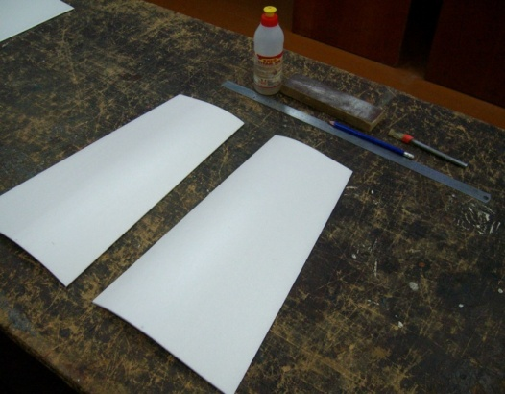 | У потолочной плитки одна сторона глянцевая, с прочным гладким покрытием – это будет наружная сторона. Разметку наносим с матовой (внутренней) стороны.
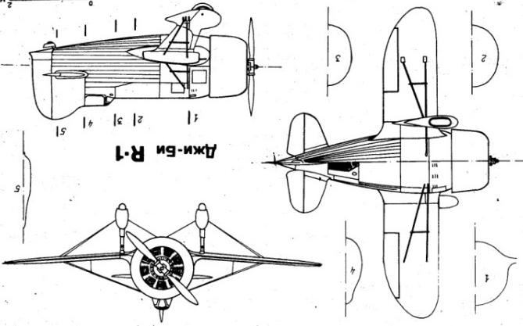 | 1. Чертеж модели представлен на схеме.
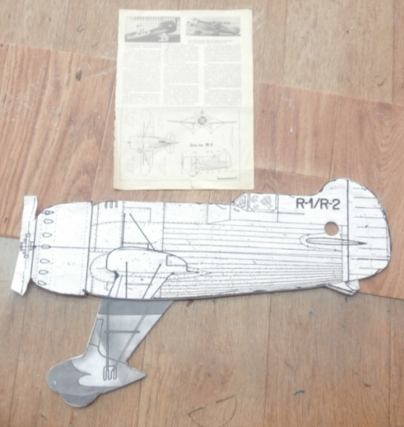 | 2. Изготовление шаблона. С помощью сканера и принтера увеличиваем схему до 50 см. Полученную схему вырезаем и наклеиваем на картон.
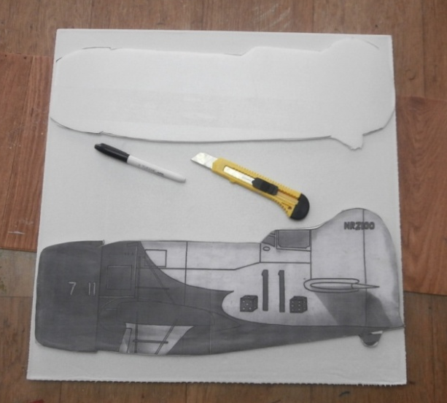 | 3. Переносим шаблон на пенопласт, обрисовываем по контуру и вырезаем деталь.
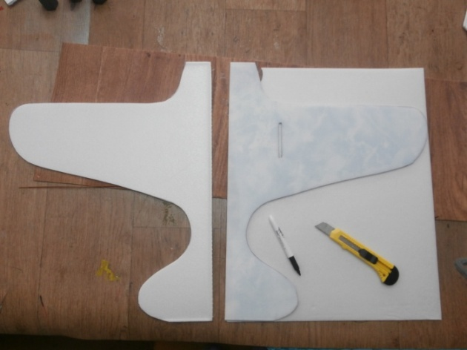 | 4. Шаблоны крыла и стабилизатора изготавливаются аналогично.
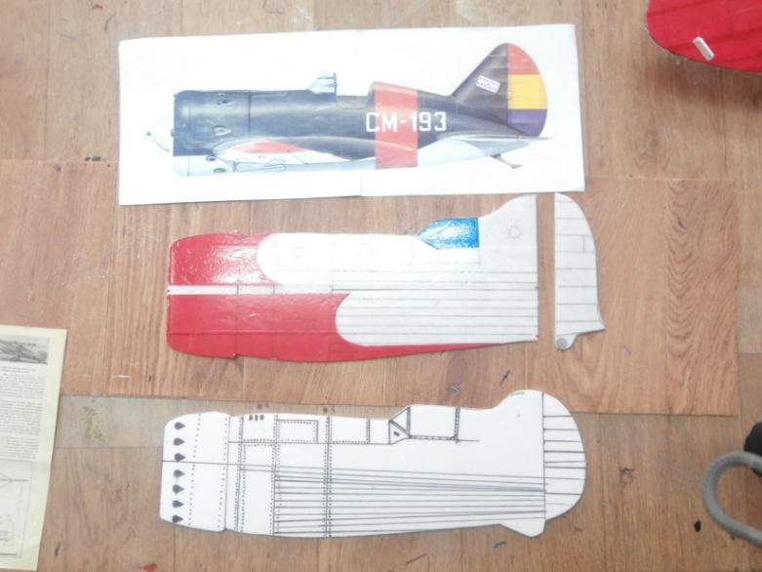 | 5. Нанесение структурных линий и обтяжка цветным скотчем. По желанию можно сделать цветную фотографию, но модель тогда станет тяжелее.
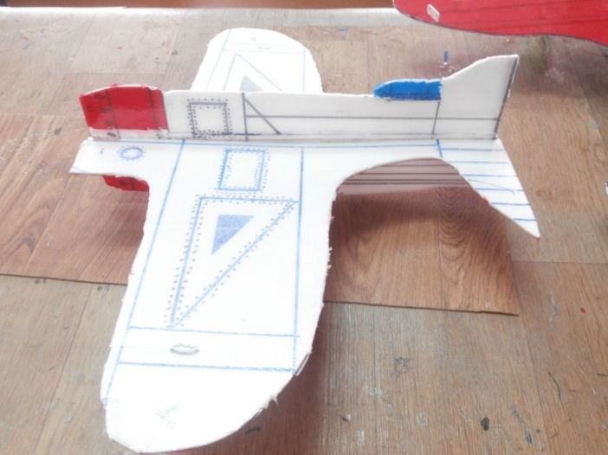 | 6. Приклеиваем крыло и стабилизатор к фюзеляжу.
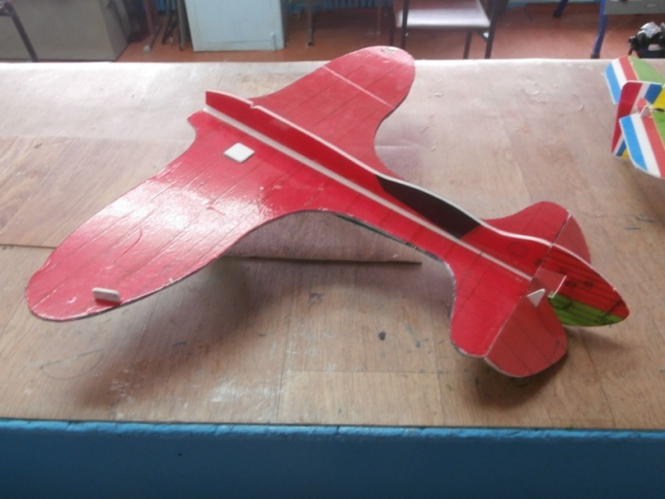 | 7. Приклеиваем рулевые поверхности и элементы управления.
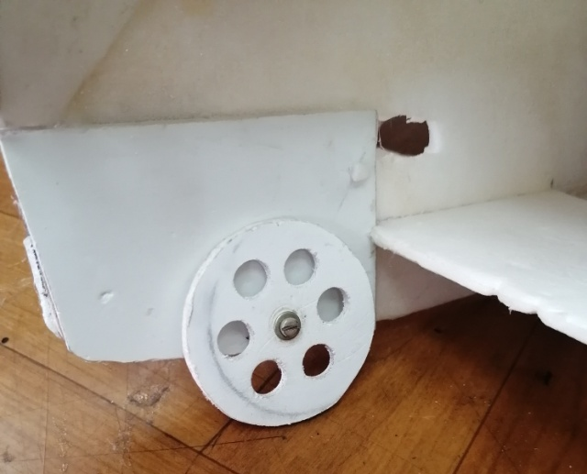 | 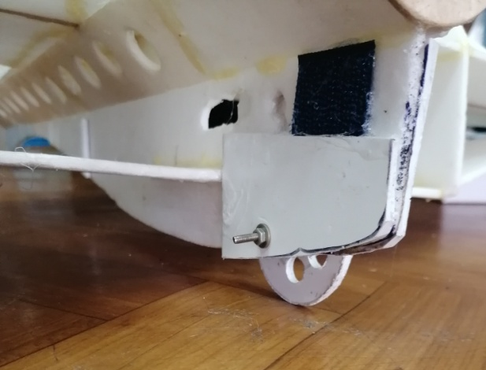
Колесо служит для взлета и посадки модели. Изготавливается из пластмассы и устанавливаетсяна металлическую ось.
8. Полная сборка управления
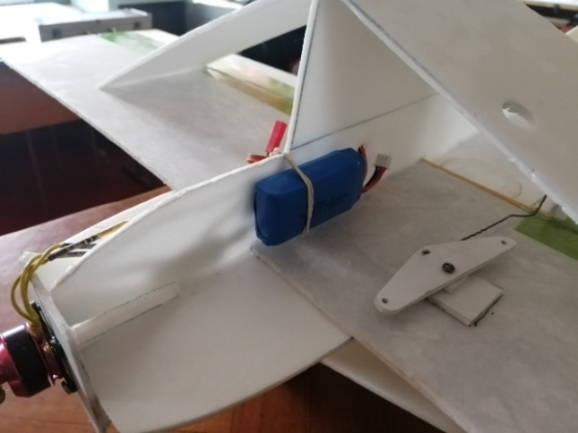 | Крепление батарейки с помощью резинки.
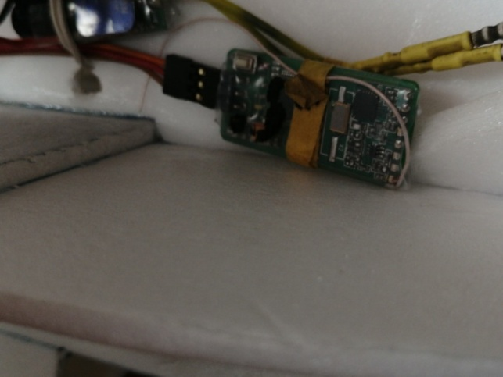 | Крепление приемника радиосигнала.
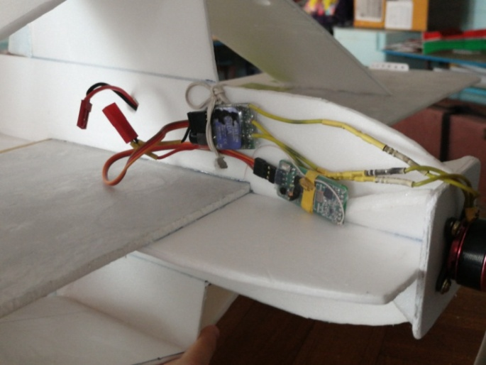 | Крепление регулятора скорости.
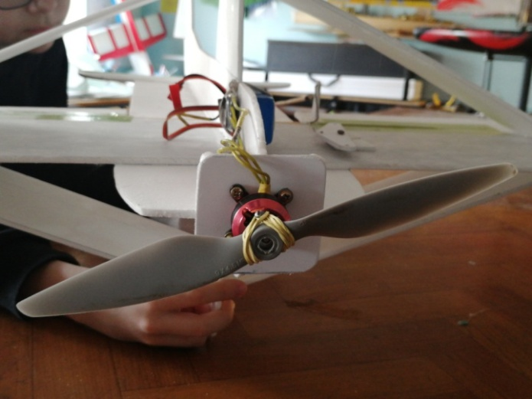 | Крепление двигателя и винта на резинку.
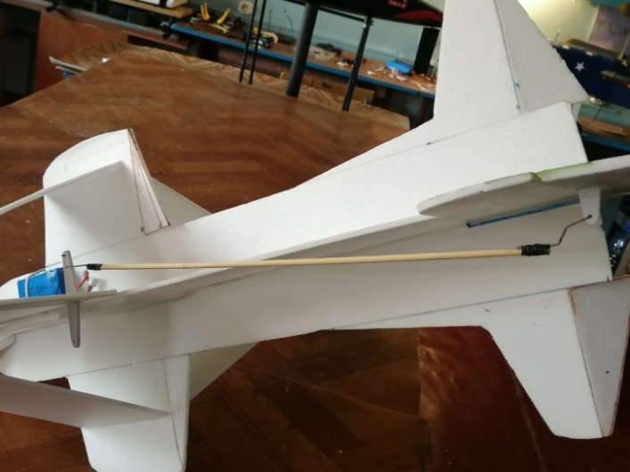 | 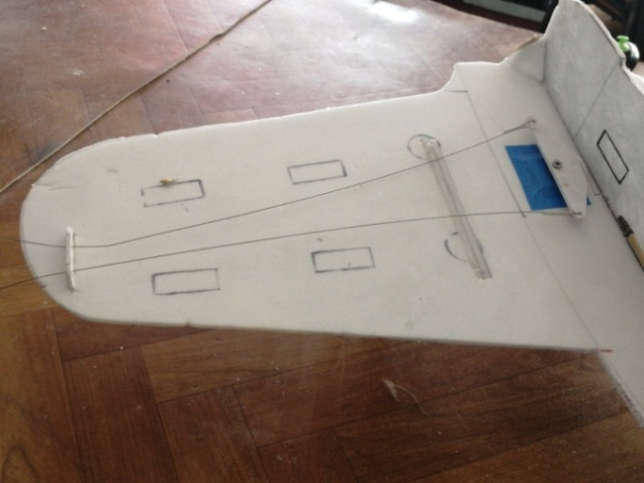  Качалка
Управление самолета осуществляется при помощи двух корд (тросинки) через качалку на руле управления.
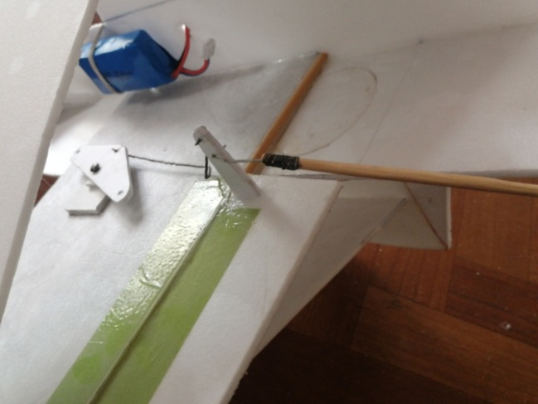  Нижнее положение | 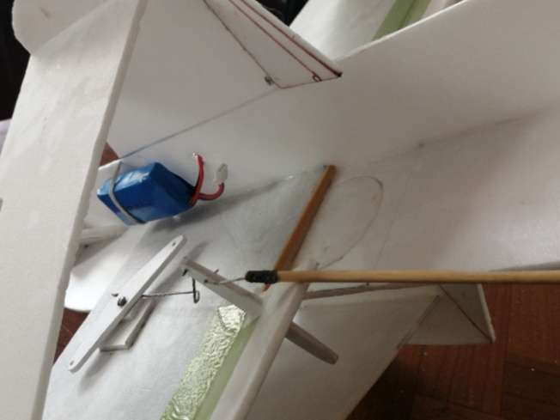  Верхнее положение
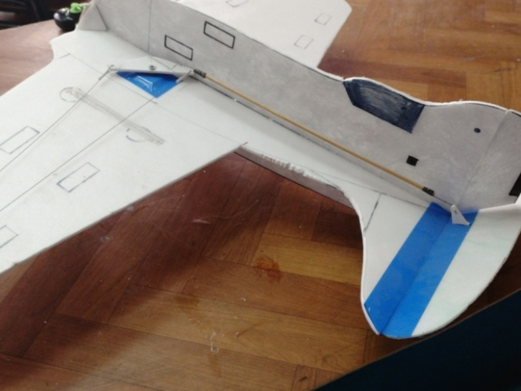  Верхнее положение | 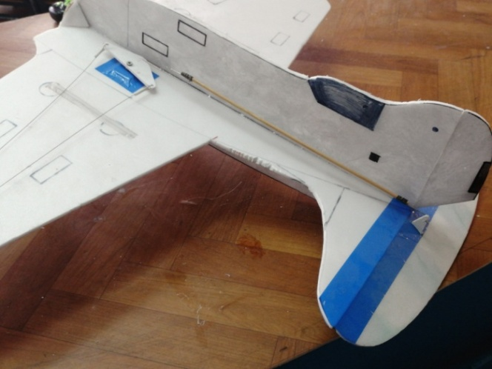  Нижнее положение
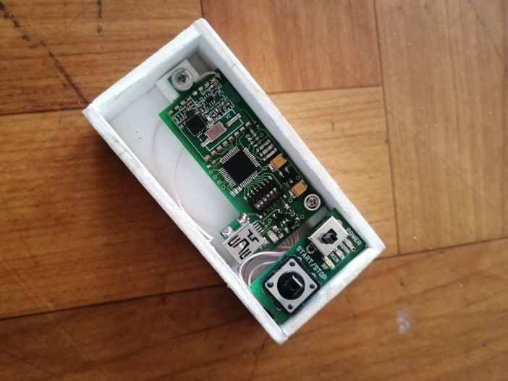 | Включение и выключение двигателя производится при помощи радиоуправления.
Модель, снабжена электродвигателем, поэтому можно эксплуатировать в любое время года на ограниченных площадях и даже в спортзалах.
Заключение. Совместное времяпровождение детей и родителей способствует:
- снятию эмоционального напряжения;
- снижению тревожности, агрессивности, импульсивности, излишней двигательной активности;
- развитию навыков взаимодействия друг с другом (коммуникативной компетентности) и способности к сопереживанию;
- получению положительных эмоций;
- обогащению традиций семьи.
Совместные досуговые мероприятия помогают развитию мотивации к познанию и творчеству, удовлетворению интересов, самопознанию, формированию самостоятельности суждений и нравственных позиций участников мероприятий, сплочению семейной ячейки.
Помните уважаемые родители:
1. Никогда не критикуйте работы ребенка.
2. Поощряйте его старания.
3. Творите вместе с детьми!
Надеемся, что Вы провели свой вечер с пользой для себя и Вашего ребенка.

